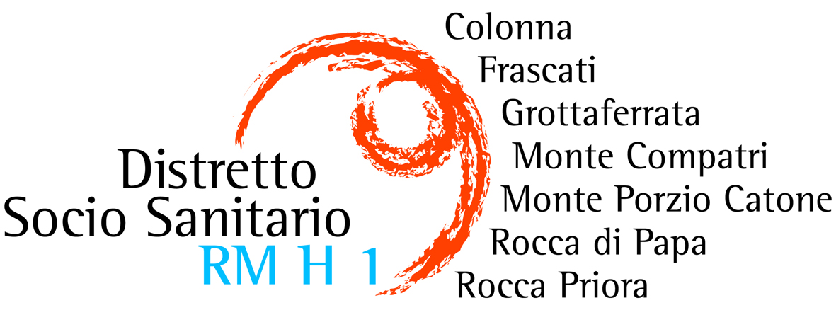

#### AVVISO PUBBLICO PER L’ATTUAZIONE DEGLI

#### INTERVENTI A FAVORE DI PERSONE AFFETTE DA SCLEROSI LATERALE AMIOTROFICA (SLA)

SI RENDE NOTO

Che la Regione Lazio con DGR n. 233 del 25.05.2012 e successiva Determinazione Dirigenziale n. G 03867/2014 ha approvato il **Programma attuativo** degli interventi a favore delle persone affette da Sclerosi Laterale Amiotrofica (SLA), *Azione 1 denominata “ Assistenza domiciliare e aiuto personale”.*

Le misure consistono in interventi personalizzati di assistenza domiciliare in forma diretta o indiretta rivolti **ESCLUSIVAMENTE ALLE PERSONE AFFETTE DA SCLEROSI LATERALE AMIOTROFICA (SLA),** certificata dai Presidi/ Centri di riferimento ufficialmente riconosciuti, residenti nei Comuni del **DISTRETTO RMH1.**

L’erogazione del contributo economico, denominato “**Assegno di Cura”,** per il servizio di assistenza domiciliare e aiuto alle persone, verrà erogato mensilmente al singolo paziente affetto da SLA, e sarà commisurato, nell’ambito delle risorse assegnate, alle esigenze assistenziali del destinatario, tenendo conto della situazione dell’assistito in relazione alla stadiazione della malattia come di seguito indicato:

|  |  |
| --- | --- |
| STADIAZIONE MALATTIA | CONTRIBUTO MENSILE MAX PREVISTO |
| Deficit moderato | € 300,00 |
| Deficit medio-grave | € 500,00 |
| Deficit grave | € 1.200,00 |
| Deficit completo | € 2.000,00 |

L’erogazione dell’ “Assegno di Cura”, può essere in alternativa erogatoin misura pari al 50% dell’importo massimo indicato nello schema sopra riportato in favore del familiare CAREGIVER.

In caso di ricovero residenziale in struttura sanitaria o socio-sanitaria, il contributo spettante all’utente sulla base del Piano di Assistenza Individuale (PAI), verrà sospeso per essere ripristinato una volta conclusosi il ricovero.

I cittadini interessati, in possesso dei requisiti previsti dal presente Avviso Pubblico,residenti nel territorio del Distretto RM H1 possono rivolgere domanda di ammissione utilizzando il modulo prestampato in dotazione presso i Servizi Sociali del Comune di residenza.

**Gli interessati dovranno inoltrare la relativa istanza ai Comuni di residenza entro la data del 15.02.2015**

Il Presidente

Comitato Istituzionale

*Dott. Emanuele Pucci*